IMPLEMENTASI ALGORITMA NAIVE BAYES DAN TERM FRESQUENCY-INVERSE DOCUMENT FREQUENCY (IF-IDF) UNTUK KLASIFIKASI BERITA HOAX BERBAHASA INDONESIA


Dosen Pengampu :
Dr. Raden Arief Setiawan, S.T., M.T.

Disusun Oleh :
Arya Yudha P NIM.235060300111052

Departemen Teknik Elektro
Fakultas Teknik
Universitas Brawijaya
2025

DAFTAR ISI

DAFTAR ISI i
BAB I PENDAHULUAN 2
1.1. Latar Belakang 2
1.2. Rumusan Masalah 2
1.3. Tujuan 2
1.4. Manfaat 3
BAB II HASIL DAN PEMBAHASAN 4
2.1. Flowchart Diagram 4
2.2. Deskripsi dan Karakteristik Dataset 5
2.3. Implementasi Preprocessing Data Teks 5
2.4. Ekstraksi Fitur dan Pembobotan TF-IDF 6
2.5. Eksperimen dan Pengujian Model 6
2.6. Evaluasi Kinerja Sistem 6
BAB III PENUTUP 7
3.1. Kesimpulan 7
3.2. Saran 7

BAB I
PENDAHULUAN

Latar Belakang
Perkembangan teknologi informasi dan komunikasi berkembang begitu cepat di seluruh dunia termasuk di Indonesia. Adanya perkembangan tersebut mengubah pola masyarakat dalam menerima dan mengonsumsi informasi dari media sosial. Perubahan terjadi disebabkan oleh peningkatan kecepatan dan kemudahan untuk mengakses informasi di media sosial. Berdasarkan data yang diperoleh dari Penyelenggara Jasa Internet Indonesia (APJII), tingkat penetrasi di Indonesia terus mengalami peningkatan, menjadikan media sosial sebagai salah satu sumber utama referensi informasi bagi masyarakat.
Namun, kemudahan dalam menyebarkan informasi tidak hanya memberikan dampak positif bagi masyarakat tetapi memberikan beberapa dampak negatif di masyarakat. Salah satu dampak negatif yang diberikan yaitu munculnya berita bohong atau hoax. Fenomena hoax, terutama di Indonesia sendiri, sering kali memicu keresahan, polarisasi masyarakat, hingga kesalahan fatal dalam mengambil keputusan terkait kesehatan dan kebijakan publik. Berdasarkan data yang diperoleh oleh Kementerian Komunikasi dan Digital (Kominfo), terdapat1.923 konten hoax pada tahun 2024 dan 11.642 konten hoax yang didapat pada periode Januari-Mei 2023.
Tantangan terbesar dalam menanggulangi penyebaran hoax adalah keterbatasan kemampuan manusia dalam melakukan verifikasi manual. Proses pengecekan fakta akan membutuhkan waktu lama dengan tingkat ketelitian yang tinggi. Sementara itu, laju penyebaran hoax jauh lebih cepat dibandingkan kecepatan verifikasi secara manual. Oleh karena itu, dibutuhkan sistem yang mampu membantu menyaring dan mengklasifikasi informasi secara cepat akurat sebelum dikonsumsi oleh publik.
Penerapan kecerdasan buatan khususnya dalam bidang natural language processing (NLP) menawarkan solusi untuk permasalahan tersebut. NLP memungkinkan komputer untuk memahami, mengelola, dan menganalisis bahasa manusia dalam bentuk teks. Dengan memanfaatkan teknik text mining, pola-pola bahasa yang sering digunakan dalam berita hoax, seperti penggunaan judul provokatif, tanda baca berlebihan, atau kosa kata emosional, dapat dipelajari dan diidentifikasi oleh mesin.
Makalah ini bertujuan untuk melakukan klasifikasi berita dengan algoritma Naive Bayes dan pembobotan dengan algoritma Term Frequency-Inverse Document Frequency (TF-IDF). Naive Bayes digunakan karena memiliki kinerja yang sangat baik dalam klasifikasi teks, memiliki komputasi yang ringan, dan mampu bekerja efektif meskipun dengan jumlah dataset yang terbatas. Metode TF-IDF digunakan untuk memberikan bobot pada setiap kata sehingga sistem dapat membedakan kata-kata umum dengan kata-kata kunci yang menjadi ciri dari berita hoax.

Rumusan Masalah
Dari permasalahan yang sudah dijabarkan pada latar belakang, berikut adalah rumusan mengenai masalah yang akan dibahas.
- Bagaimana cara mengimplementasikan algoritma Naive Bayes dan TF-IDF untuk membedakan berita fakta dan hoax?
- Bagaimana performa dari algoritma Naive Bayes dengan pembobotan TF-IDF dalam mengklasifikasi berita fakta dan hoax?
- Berapa tingkat akurasi yang dihasilkan oleh model yang telah dibangun?

Tujuan
Tujuan dari pembuatan makalah ini adalah :
- Membangun sistem deteksi berita hoax otomatis berbasis teks Bahasa Indonesia
- Mengukur kinerja dari algoritma Naive Bayes dalam mengklasifikasi berita
- Mengetahui efektivitas tahap preprocessing terhadap hasil klasifikasi\
- Memenuhi tugas pengganti Mata Kuliah Kecerdasan Buatan.

Manfaat
Manfaat dari pembuatan makalah ini dibagi menjadi dua, yaitu manfaat teoretis dan maaf praktis dengan penjabaran sebagai berikut :
- Manfaat Teoretis
  - Menambah referensi studi tentang penerapan NLP pada Bahasa Indonesia.
  - Membuktikan kinerja Naive Bayes pada kasus data set berita nasional.
- Manfaat Praktis
  - Membantu masyarakat untuk memfilter informasi dengan lebih cepat.
  - Menjadi dasar untuk pengembangan aplikasi anti-hoax yang lebih kompleks di masa yang akan datang.

BAB II
HASIL DAN PEMBAHASAN

Pada makalah ini, seluruh implementasi algoritma Naive Bayes dan proses preprocessing dilakukan menggunakan bahasa pemrograman Python. Kode sumber lengkap beserta dataset yang digunakan dalam pengujian telah disimpan dan dapat diakses secara publik melalui repositori Github berikut : https://github.com/aRYUD17/Tugas-Kecerdasan-Buatan.git

Flowchart Diagram

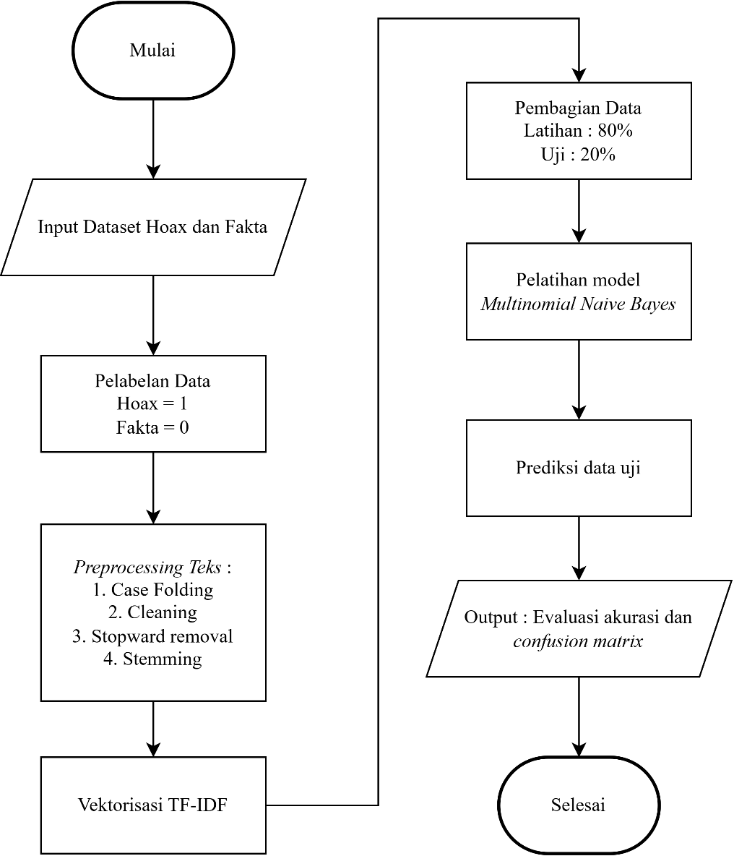

Gambar Flowchart Diagram Sistem

Deskripsi dan Karakteristik Dataset
Data yang digunakan adalah data sekunder yang diperoleh dari repositori publik, Kaggle. Dataset ini dipilih karena memiliki kredibilitas yang baik dan umum digunakan. Dataset terdiri dari dua kategori utama untuk keperluan klasifikasi biner, yaitu kelas Hoax dan Kelas Fakta. Sumber data hoax diperoleh dari dataset TurnBackHoax.id yang berisi kumpulan judul dan narasi berita yang telah diverifikasi sebagai informasi palsu dan sumber data fakta diambil dari dataset portal berita resmi di Indonesia yang merepresentasikan berita valid. Berikut adalah distribusi data setelah dilakukan proses penyeimbangan (balancing)
Tahapan persiapan data dimulai dengan mengintegrasikan pustaka Python yang diperlukan, meliputi Pandas untuk manipulasi struktur dan Scikit-learn untuk pembagian data. Dataset diunduh secara langsung dari repositori publik Kaggle yang terdiri dari dua sumber terpisah untuk kategori berita Hoax dan Fakta. Setelah data dimuat, dilakukan pelabelan untuk masing-masing kelas. Kelas Hoax diberi label 1 dan kelas Fakta dibeli label 0.Selanjutnya proses penyeimbangan dilakukan untuk menghindari bias akibat ketimpangan jumlah data menggunakan teknik undersampling pada kelas mayoritas. Hasil akhir adalah penggabungan yang seimbang dengan total 1.980 data, terdiri dari 990 data hoaax dan 990 data fakta.

Implementasi Preprocessing Data Teks
Tahapan pra-pemrosesan (preprocessing) bertujuan untuk membersihkan noise pada data teks. Implementasi dilakukan menggunakan Sastrawi dengan tambahan sebagai berikut :
- Case Folding : Mengubah keseluruhan huruf menjadi lowecase.
- Cleaning : Menghapus angka, tanda baca, dan karakter non-alfabet.
- Stopwaord Removal : Menghapus kata umum yang tidak bermakna, seperti “dan”, “yang”.
- Stemming : Mengubah kata berimbuhan menjadi kata dasar.
Implementasi preprocessing dilakukan dengan membangun sebuah fungsi pembersihan teks dengan memanfaatkan pustaka Sastrawi khusus bahasa Indonesia. Fungsi ini menjalankan beberapa tahapan secara berurutan. Pertama adalah casefolding, kedua adalah cleaning menggunakan Regular Expression (Regex), ketiga adalah stopword removal untuk mengeliminasi kata-kata, dan terakhir adalah proses stemming untuk mengembalikan kata-kata berimbuhan ke bentuk dasar. Fungsi ini diaplikasikan pada seluruh kolom teks mentah dalam dataset untuk menghasilkan fitur teks bersih yang siap diproses lebih lanjut.

Ekstraksi Fitur dan Pembobotan TF-IDF
Ekstraksi fitur dilakukan menggunakan metode term Frequency-Inverse Document Frequency (TF-IDF) untuk mengubah data teks menjadi representasi numerik. Pembobotan ini memberikan poin atau nilai tinggi terhadap kata unik atau jarang muncul di dokumen lain dan poin atau nilai rendah terhadap kata-kata yang terlalu umum. Sistem membatasi 5.000 fitur kata teratas untuk mengoptimalkan efisiensi komputasi tanpa enghilangkan informasi krusial. Selain pembobotan, dilakukan pula analisis terhadap nilai rata-rata bobot TF-IDF pada kelas Hoax untuk mengekstraksi kata kunci dominan. Berdasarkan ekstraksi tersebut, sistem berhasil mengidentifikasi kata-kata yang paling mencirikan berita hoax, seperti 'indonesia', 'pendaftaran', 'gratis', dan 'bantuan'.

Eksperimen dan Pengujian Model
Pengujian model klasifikasi diawali dengan membagi dataset (splitting) menggunakan rasio 80:20, di mana 80% data dialokasikan sebagai data latih (training set) yang berjumlah 1.584 data, dan 20% sisanya sebagai data uji (testing set) berjumlah 396 data . Algoritma yang diterapkan adalah Multinomial Naive Bayes, varian dari Naive Bayes yang sangat cocok untuk klasifikasi teks dengan fitur diskrit seperti frekuensi kata. Model kemudian dilatih (fitting) menggunakan data latih yang telah melalui proses vektorisasi TF-IDF untuk mempelajari pola probabilitas dari masing-masing kelas berita.

Evaluasi Kinerja Sistem
Evaluasi kinerja model dilakukan dengan memprediksi label pada data uji yang belum pernah dilihat model sebelumnya. Hasil prediksi tersebut kemudian dibandingkan dengan label aktual untuk menyusun Confusion Matrix guna memetakan persebaran prediksi benar (True Positive/Negative) dan prediksi salah (False Positive/Negative). Selain itu, laporan klasifikasi (classification report) dihasilkan untuk mengukur metrik Precision, Recall, dan F1-Score pada kedua kelas. Berdasarkan hasil perhitungan library Scikit-learn, model berhasil mencapai tingkat akurasi yang signifikan dalam membedakan antara berita fakta dan hoax.
Dari hasil evaluasi di atas tingkat keakurasian model sistem adalah 92.17% yang menunjukkan bahwa sistem memiliki keakurasian yang tinggi. Namun demikian, perlu adanya peningkatan agar tingkat akurasi sistem dapat meningkat di masa depan guna mencegah terjadinya kesalahan dalam mengklasifikasi berita yang ada.

BAB III
PENUTUP

Kesimpulan
Berdasarkan implementasi dan pengujian yang telah dilakuakan, dapat disimpulkan bahwa :
- Implementasi Sistem
Percobaan berhasil membangun sistem klasifikasi berita hoax berbahasa Indonesia menggunakan algoritma Multinomial Naive Bayes dengan pembobotan TF-IDF. Proses preprocessing yang meliputi case folding, cleaning, stopword removal, dan stimming menggunakan pustaka Sastrawi terbukti mampu membersihkan noise dan menyiapkan data teks untuk proses lebih lanjut.
- Kinerja Model
Model yang dilatih dengan skema pembagian data 80% data latih dan 20% data uji menghasilkan kinerja sangat baik. Berdasarkan evaluasi menggunakan confusion matrix, sistem mampu mencapai tingkat akurasi sebesar 92.17% dalam membedakan berita fakta dan berita hoax.
- Ekstraksi Fitur
Penggunaan metode TF-IDF dengan batasan 5.000 fitur kata teratas berhasil merepresentasikan data teks ke dalam bentuk numerik Analisis bobot kata juga berhasil mengidentifikasi kata kunci yang mencari ciri khas dari berita hoax.

Saran
Untuk pengembangan penelitian selanjutnya agar sistem dapat bekerja lebih optimal, penulis menyarankan hal-hal berikut :
- Peningkatan Akurasi
Meskipun akurasi saat ini relatif tinggi, perlu dilakukan eksperimen dan uji lanjutan, dengan menggunakan algoritma lain atau teknik lain, untuk meningkatkan akurasi dan meminimalkan kesalahan prediksi di masa depan.
- Penambahan Dataset
Dikarenakan algoritma Naive Bayes mampu bekerja efektif pada dataset terbatas, penambahan jumlah data yang lebih besar dan lebih bervariatif di masa mendatang dapat membantu model mengenali bahasa yang lebih kompleks dan meningkatkan keandalan sistem

DAFTAR PUSTAKA

Asosiasi Penyelenggara Jasa Internet Indonesia (APJII). (2024). Laporan Survei Penetrasi & Perilaku Pengguna Internet Indonesia.
Han, J., Kamber, M., & Pei, J. (2011). Data Mining: Concepts and Techniques. Morgan Kaufmann.
Kaggle. (n.d.). Indonesian Hoax News Dataset.
Kementerian Komunikasi dan Digital (Kominfo). (2024). Temuan Isu Hoaks.
Manning, C. D., Raghavan, P., & Schütze, H. (2008). Introduction to Information Retrieval. Cambridge University Press.
TurnBackHoax.id. (n.d.). Kumpulan Data Berita Hoaks.
Han, J., Kamber, M., & Pei, J. (2011). Data Mining: Concepts and Techniques. Morgan Kaufmann.
Manning, C. D., Raghavan, P., & Schütze, H. (2008). Introduction to Information Retrieval. Cambridge University Press.

